Jésus vint à Jean Baptiste,
Dans la Judée autrefois,
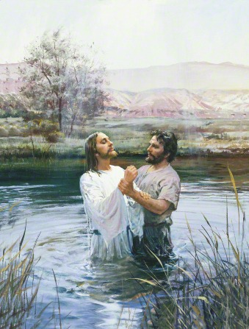

Et fut baptisé par immersion
Dans le Jourdain près de là.
Aux questions de Jean Baptiste,Jésus-Christ a répondu:
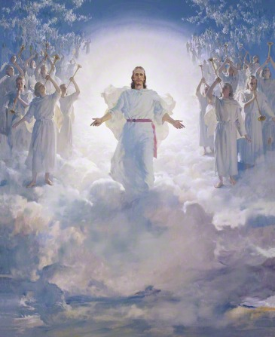
Accomplis ce qui est juste et bon!
Et Jean ne résista plus.
Nous suivrons Jésus, nous aussi,Car il a montré la voie.
Nous devons tous être baptisés Pour obéir avec foi.

